

**Nieuwsbrief maart 2024**

****De lente is in aantocht. Af en toe is het droog en zien we aarzelend een warm zonnetje verschijnen. De maand maart is ook paasmaand met mooie dagen om eropuit te gaan. Hoewel Buurtdorp in de winter bepaald niet stil gezeten heeft, geeft deze tijd van het jaar onze activiteiten ook een flinke oppepper. De fietsen staan al klaar en de wandelaars halen hun beste wandelschoenen uit de kast om langere routes te lopen. Want er is ondanks het slechte weer wel gewandeld en ook de andere activiteiten gingen gewoon door. Lees hieronder meer.

**Jubileumjaar: tipje van de sluier**

Buurtdorp bestaat 10 jaar. De denktank heeft inmiddels een mooi programma opgesteld voor de viering van het jubileum op 24 mei. Het feest zal plaatsvinden op een mooie locatie aan de Amstel. Volgende maand zullen we daar meer over berichten.

Helaas is het nog niet gelukt om de noodzakelijke fondsen bij elkaar te krijgen. De Riki-stichting en Lions hebben bijgedragen en ook jullie bijdragen staan te pronken, waarvoor allemaal hartelijk dank!

Maar het is nog niet voldoende voor het feest. Draag bij aan onze jubileumactiviteit door het storten van 10 euro! Bijdragen kan op rekeningnummer: NL54INGB 0102564132, onder vermelding van ‘Jubileum’, tnv JET van Eekeren.

**En verder…**

**Wandelen op maandagochtend**

De week beginnen met een frisse neus halen? Door de ingestelde app kun je makkelijker zien wie er vandaag mee wil wandelen! Een rondje molen kan altijd en vervolgens kunnen we voor koffie naar Paardenburg.

Wandel mee op maandagochtend vanaf het Sluisplein. Geef je op om toegevoegd te worden aan de groepsapp van Lydia Scholten.

Wil je informatie over het wandelen en de app neem dan contact met haar op via [lydiaonderweg@hotmail.com](mailto:lydiaonderweg@hotmail.com) of 06-24608944.

**Bridge**

We spelen om de veertien dagen bij elkaar thuis. Nu al regelmatig 3 paren. Wil je ook een uitnodiging ontvangen? Geef je dan op bij Zwannie: [zwannie00@hotmail.com](mailto:zwannie00@hotmail.com) Je kunt altijd aangeven dat je niet kunt of dat je een keer overslaat.

**Petanque op dinsdagmiddag**

Elke dinsdagmiddag vanaf 14.00 uur wordt petanque gespeeld op de baan op de hoek van de Rembrandt van Rijnweg en Wethouder Koolhaasweg.

Petanque wordt ook wel jeu de boules genoemd. Een vaste club enthousiastelingen is daar elke week te vinden, weer of geen weer.

Meer weten of meedoen? Neem contact op met Pieter de Graaff, curupira@curupira.org Je wordt dan toegevoegd aan de petanque-whatsappgroep. Er is genoeg belangstelling maar er kan altijd meer bij, heel gezellig!

En als het regent kunnen we bij Coherente terecht voor:

**Koersbal**

Het wordt weer kouder en het weer onvoorspelbaarder. Als alternatief is er daarom ook een groepje dat koersbal speelt in de zaal van Coherente. Soms concurreert het met petanque maar het is een gezonde competitie!

Wil je meedoen? Geef je dan op bij Sylvia Naarden [sylvianaarden@upcmail.nl](mailto:sylvianaarden@upcmail.nl)

**Fietsen op woensdagochtend**

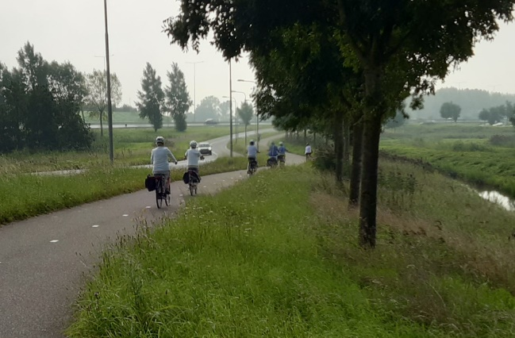We blijven optimistisch en verwachten dat het nu wat warmer en droger zal gaan worden. Binnenkort kunnen de fietsen dus weer tevoorschijn gehaald worden. Als dat zo is, verzamelen we zoals altijd op de hoek Wilhelminalaan/ Beatrixlaan en vertrek is om 10.30 uur.   
Meefietsen? Geef je op voor de fietsgroep-app, dan krijg je iedere dinsdag een berichtje en kun je aangeven of je de volgende morgen mee wilt fietsen. Stuur je bericht naar: Annelies van Eekeren, 06-53289252. Of mail naar [buurtdorpouderkerk@gmail.com](mailto:buurtdorpouderkerk@gmail.com)

**Museum: The porcelain body**

Iedere tweede vrijdagmiddag van de maand staat museumbezoek op de agenda. Op 8 maart gaan we naar 'The porcelain body' van Lisa Konno in Museum Jan in Amstelveen. Konno combineert nieuw werk waarin ze Japans porselein combineert met textiel. Hier is geen tijdsslot nodig.

Wil je meegaan? Meld je dan aan bij de e-mailgroep van Zwannie. Zij geeft ruim van tevoren aan waar we deze keer naartoe gaan. Mail naar: [zwannie00@hotmail.com](mailto:zwannie00@hotmail.com) Doorgaans vertrekken we om 13.00 uur met de bus vanaf de Burgemeester Stramanweg.

**Eetclub op donderdag 21 maart**

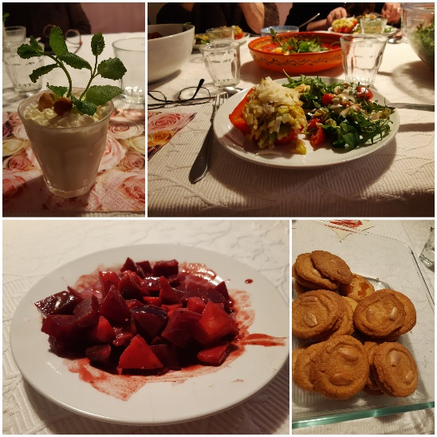Elke derde donderdag van de maand eten de liefhebbers van culinaire hoogstandjes samen bij iemand thuis. De gastheer of -vrouw kookt het hoofdgerecht en de anderen zorgen voor een voor- en nagerecht, iets lekkers voor bij de koffie of een salade. De anderen nemen wijn mee.

Afgelopen maand aten we bij Marjan. Ook deze keer hebben we genoten van een compleet menu. Bij elk gerecht werd uitleg gegeven door de makers. De recepten zijn de moeite waard om ook eens te proberen.

Wil je meer weten over de eetclub, mail dan naar [monique.sons@hotmail.com](mailto:monique.sons@hotmail.com)

**Film op zondagochtend 24 maart**

Filmfans kunnen op de laatste zondagochtend van de maand naar de film in Cinecenter. Wil je ook naar de film op zondag 24 maart?

Mail dan naar [voort279@planet.nl](mailto:voort279@planet.nl) Zij zoekt voor ons uit welke films er draaien en dan kun je je voorkeur aangeven.

**Buurtborrel op 29 maart**

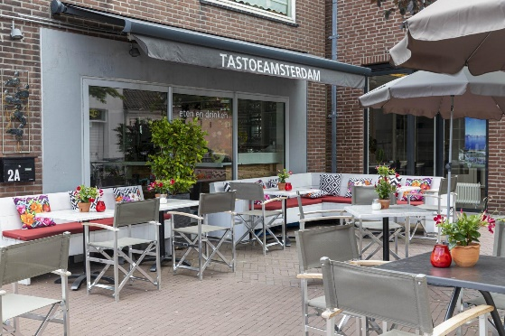De laatste vrijdag van de maand ben je welkom om 16.00 uur op de buurtborrel bij Tastoe. Vaak wordt er aansluitend gezamenlijk gegeten, heel gezellig en goed om kennis te maken met Buurtdorp!

Meer weten? Mail naar Marianne van der Vegt: [mvandervegt@kpnmail.nl](mailto:mvandervegt@kpnmail.nl)

Foto: Tastoe

**Leesgroep**

De leesgroep kwam afgelopen maand bij elkaar voor de bespreking van het boek Vang de Haas van Lana Bastasic. Een aangrijpend verhaal dat zich deels afspeelt tijdens de oorlog in Bosnië. De boekbesprekingen stimuleren ons allemaal om meer te gaan lezen, het te bespreken boek nodigt weer uit om meer van dezelfde auteur te lezen! Precies de bedoeling van de leesclub.

Vooralsnog is de groep compleet maar wie belangstelling heeft kan voor verdere informatie mailen naar: [jelta.voos@planet.nl](mailto:jelta.voos@planet.nl)

**Vervoertje:**

Wegens groot succes dringend gevraagd: Vrijwillige chauffeurs, met eigen auto

Inzet volgens rooster, 1x per 14 dagen een halve dag. Tegemoetkoming in autokosten mogelijk.

Meer informatie via [info@vervoertjeouderkerk.nl](mailto:info@vervoertjeouderkerk.nl), tel. 06-25532708 of kijk op [www.vervoertjeouderkerk.nl](http://www.vervoertjeouderkerk.nl)

**En verder nog…**

**Riki & Coh’s Tafel**

Het is weer mogelijk om in te schrijven voor de volgende Riki & Coh’s tafels bij Coherente. Zondag 17 maart is er om 13.00 uur een lunch, inloop 12.30 uur. Vrijdag 22 maart is er om 18.30 uur een diner, inloop vanaf 18.00 uur.

Ook op 7 april is er een lunch en voor een diner kan je op 12 april ook terecht. De driegangenmaaltijd kost 10 euro. Reserveren mag 1x per kalendermaand en voor maximaal 2 personen. Aanmelden via 06-290 679 08.

**NL Doet 15 en 16 maart**

Op 15 en 16 maart is het NL Doet, de landelijke vrijwilligersdag, georganiseerd door het Oranjefonds. Ook Coherente doet mee met twee activiteiten. Het gaat om het opknappen van een tuin in Ouderkerk en een vitaliteitsochtend in Duivendrecht. Kijk op [nldoet.nl](https://www.nldoet.nl/) om je aan te melden als vrijwilliger.

**Concert Trio Galantes in Urbanuskerk op 17 maart**

In 2024 viert de Stichting Vrienden Vollebregtorgel Ouderkerk haar 20-jarig jubileum met een gevarieerd (zondagmiddag)concertprogramma. De Stichting zet zich in voor het behoud van het monumentale orgel en het bredere gebruik van de Urbanuskerk door gevarieerde muzikale evenementen te organiseren, met hedendaagse muziek zoals bijvoorbeeld Jazz en Gospel, afgewisseld met wereldmuziek en ook klassiek. De concerten worden afgesloten met een ‘Meet & Greet’ onder het genot van een drankje en hapje. Dat is bij de prijs inbegrepen.

Op 17 maart treedt Trio Galantes op. Het trio is gespecialiseerd in de grote hits van de Latijns-Amerikaanse muziek, uit de jaren ‘30, ‘40, ‘50. Het trio bestaat uit klassiek geschoolde musici – Alvaro Pinto Lyon (Chili), Humberto Albores Martinez (Mexico) en Augusto Valença (Brazilië). Zij maken er met verschillende originele en fusion Latijnse stijlen een groot feest van.

**Filmavond in veertigdagentijd: ‘Des hommes et des dieux’**

Vanuit de Raad van Kerken Ouderkerk wordt woensdag 20 maart in Amstelstroom, Kerkstraat 12, een filmavond gehouden in het kader van de veertigdagentijd. De film gaat over acht Franse monniken die in de jaren ‘90 in Algerije in een klooster wonen in harmonie met hun islamitische dorpsgenoten. Terreur en geweld nemen echter langzaam maar zeker toe in de regio. Als een aantal buitenlandse werknemers door een Islamitisch fundamentalistische groep wordt vermoord, biedt het leger de monniken bescherming aan maar ze weigeren. Ondanks het toenemende gevaar dat hen omringt, groeit de vastberadenheid onder de monniken om te blijven.

Toegang is gratis. De film begint stipt om 19.30 uur en duurt tot 21.30 uur. Na afloop is er voor wie wil kort de gelegenheid over de film door te praten.